**PRUEBAS PROYECTO**

Luis Alejandro Orozco, Steven Páez, Carol Estefanía Rodríguez y Martha Liliana Rozo

Análisis y Desarrollo de Sistemas de Información, Servicio Nacional de Aprendizaje

Técnica

de abril de 2022

**CAJA BLANCA**

**Validación de resultados**

**CREAR USUARIO**

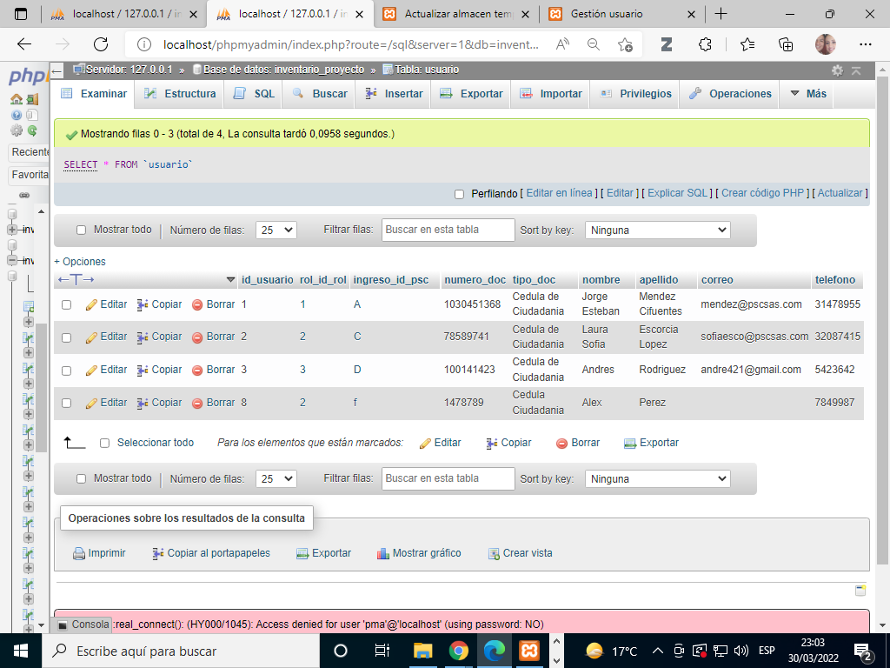

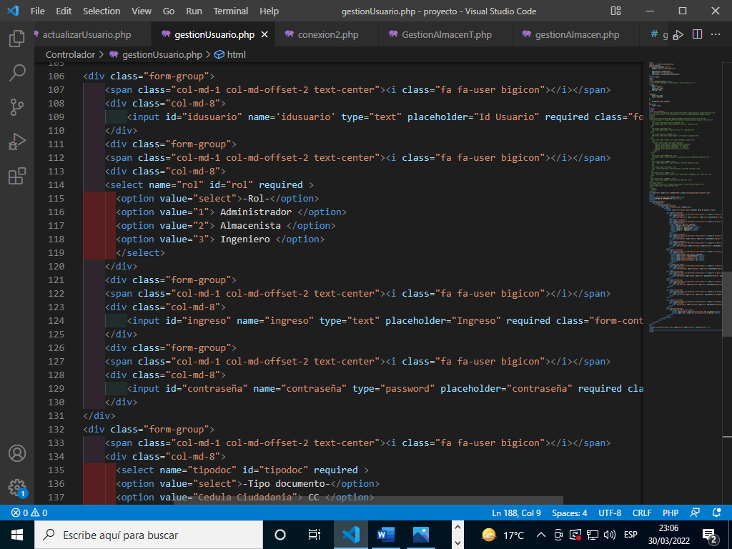

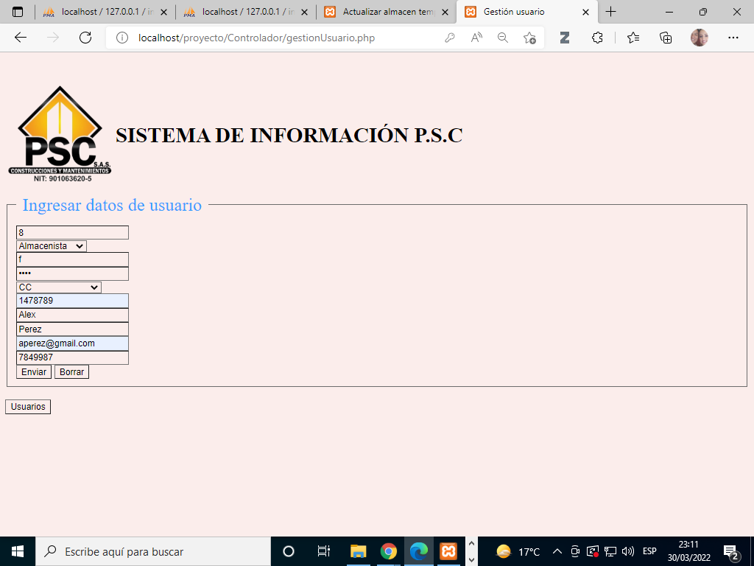

|  |  |
| --- | --- |
| FICHA TECNICA | |
| **DESCRIPCION DE LA PRUEBA:**  En esta prueba se muestra la creación del nuevo crud de usuario. Además, generando los respectivos datos del crud, en la base de datos. | |
| **DATOS DE ENTRADA:**  **Id usuario, rol, ingreso, contraseña, tipo documento, numero documento, nombres, apellidos, correo y teléfono.** | **RESULTADO:**  **En este resultado se muestra los correspondientes datos solicitados en la base de datos** |
| **TIPO DE FLUJO DE DATOS**  **Informe  Formulario  Pantalla  Archivo  Externo** | |
| **ESTRUCTURA DE DATOS QUE VIAJA POR EL FLUJO DE DATOS:**  **Id_usuario, rol_id_rol, ingreso_id_psc, numero_doc, tipo_doc, nombre, apellido, correo, teléfono.** | |
| **COMENTARIOS: el resultado no es satisfactorio, presenta problemas al ingresar el correo.** | |
| **ESTADO DEL RESULTADO: Satisfactorio  No satisfactorio** | |

**CREAR ALMACÉN TEMPORAL**

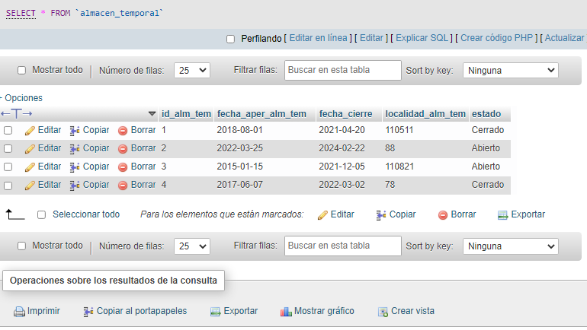

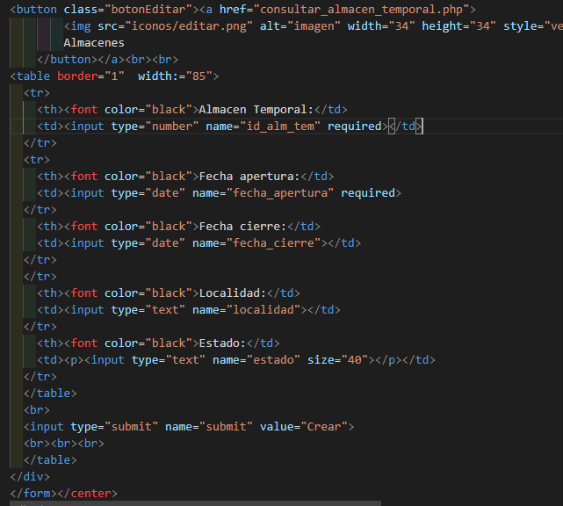

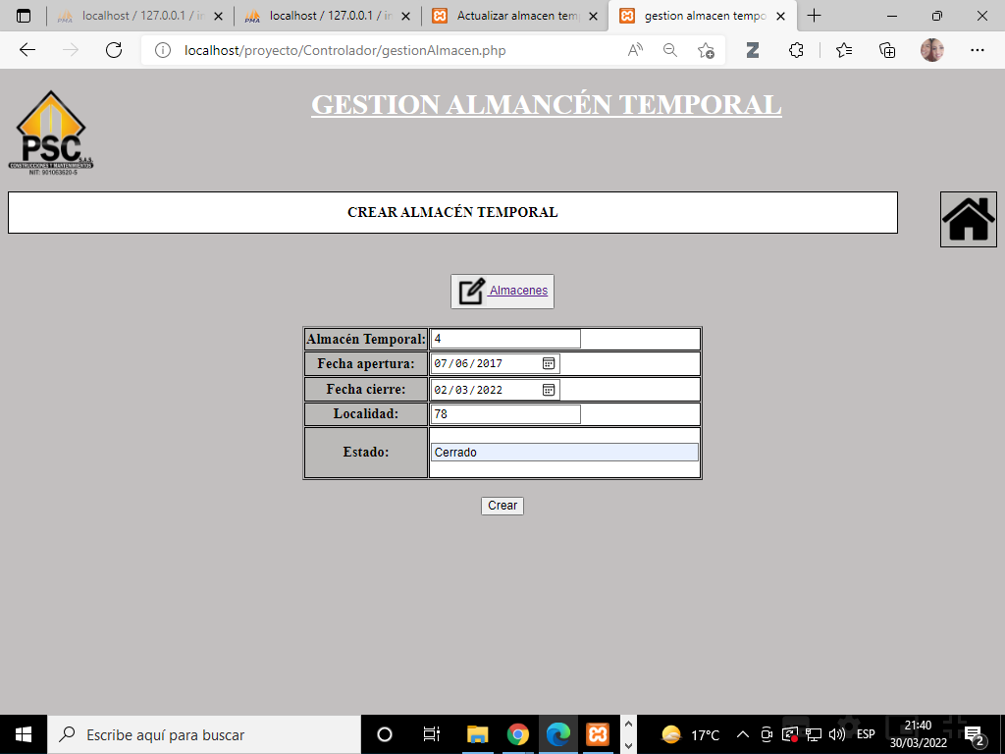

|  |  |
| --- | --- |
| FICHA TECNICA | |
| **DESCRIPCION DE LA PRUEBA:**  En esta prueba se muestra la creación del nuevo crud de almacén temporal. Además, generando los respectivos datos del crud, en la base de datos. | |
| **DATOS DE ENTRADA:**  **Almacén temporal, fecha apertura, fecha cierre, localidad y estado.** | **RESULTADO:**  **En este resultado se muestra los correspondientes datos solicitados en la base de datos** |
| **TIPO DE FLUJO DE DATOS**  **Informe  Formulario  Pantalla  Archivo  Externo** | |
| **ESTRUCTURA DE DATOS QUE VIAJA POR EL FLUJO DE DATOS:**  **Id_alm_tem, fecha_aper_alm_tem, fecha_cierre, localidad_alm_tem, estado.** | |
| **COMENTARIOS: el resultado es satisfactorio** | |
| **ESTADO DEL RESULTADO: Satisfactorio  No satisfactorio** | |

**CONSULTA USUARIO**

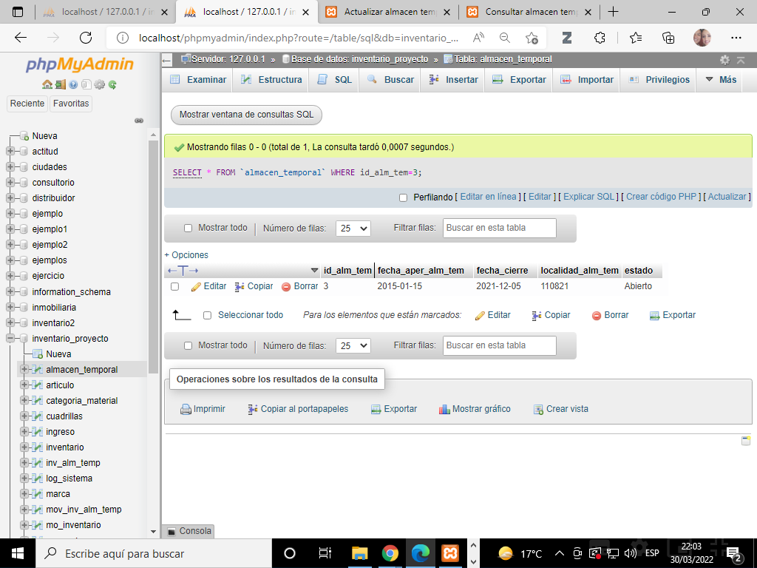



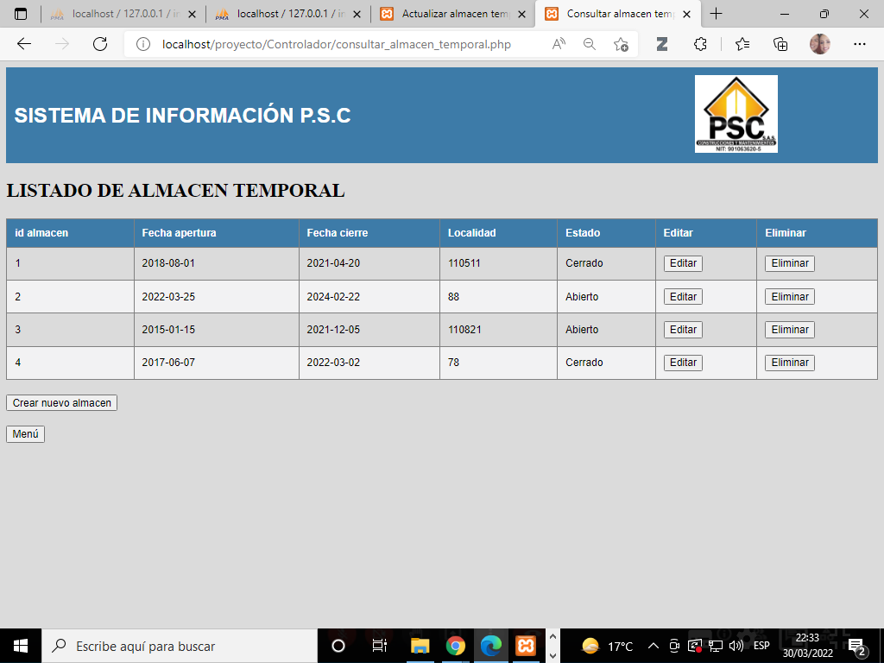

|  |  |
| --- | --- |
| FICHA TECNICA | |
| **DESCRIPCION DE LA PRUEBA:**  En esta prueba se muestra la consulta de un registro por el id del crud almacén temporal. Además, generando los respectivos datos del crud, en la base de datos. | |
| **DATOS DE ENTRADA:**  **Almacén temporal, fecha apertura, fecha cierre, localidad y estado.** | **RESULTADO:**  **En este resultado se muestra los correspondientes datos solicitados en la base de datos** |
| **TIPO DE FLUJO DE DATOS**  **Informe  Formulario  Pantalla  Archivo  Externo** | |
| **ESTRUCTURA DE DATOS QUE VIAJA POR EL FLUJO DE DATOS:**  **Id_alm_tem, fecha_aper_alm_tem, fecha_cierre, localidad_alm_tem, estado.** | |
| **COMENTARIOS: el resultado es satisfactorio, se genera una consulta a través del id del almacén temporal.** | |
| **ESTADO DEL RESULTADO: Satisfactorio  No satisfactorio** | |

**FORMULARIO INVENTARIO**

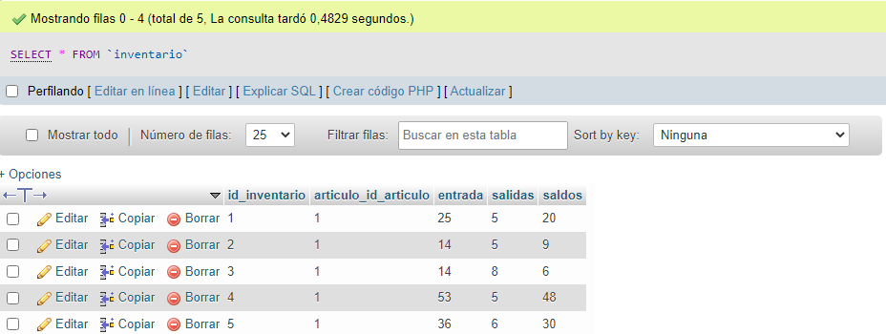

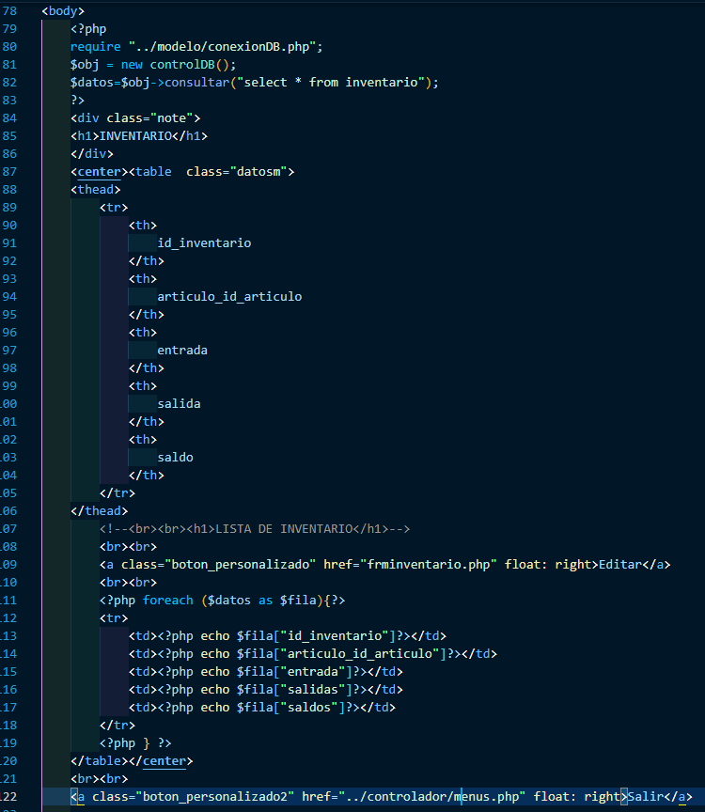

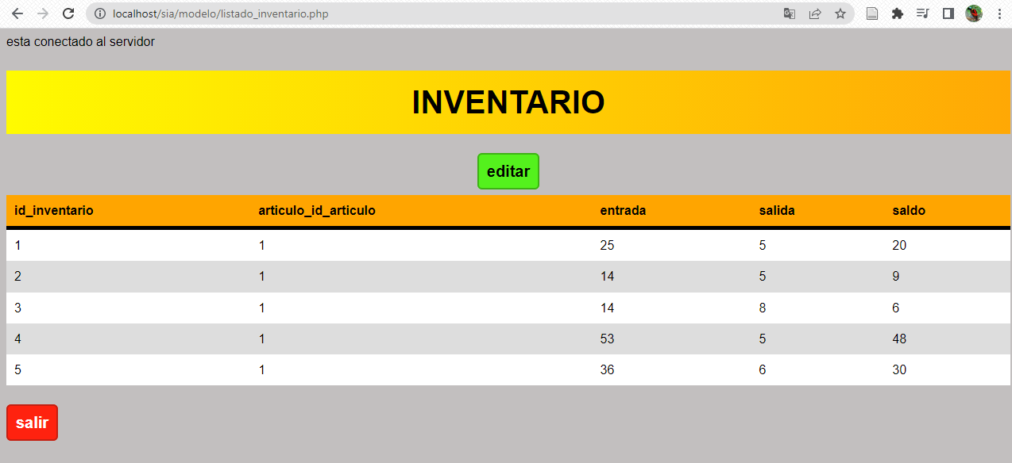

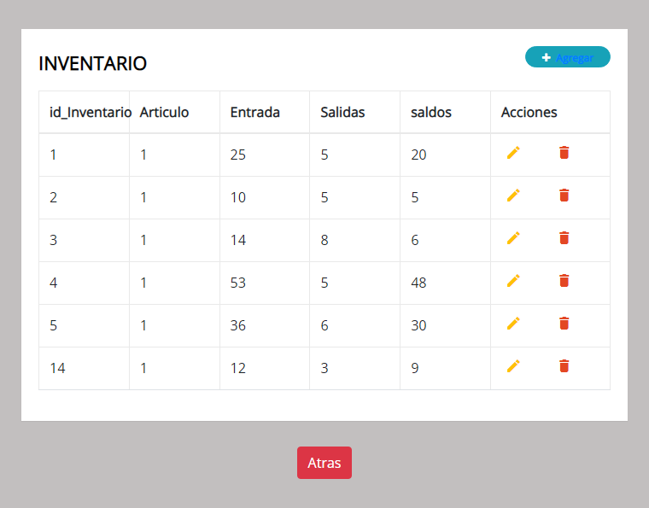

|  |  |
| --- | --- |
| FICHA TECNICA | |
| **DESCRIPCION DE LA PRUEBA:**  En esta prueba se muestra la creación del nuevo crud de inventario solicitando los resultados necesarios para el debido procedimiento con su base de datos. | |
| **DATOS DE ENTRADA:**  **id_Inventario Articulo Entrada Salidas Saldos** | **RESULTADO:**  **En este resultado se muestra los correspondientes datos solicitados en la base de datos** |
| **TIPO DE FLUJO DE DATOS**  **Informe  Formulario  Pantalla  Archivo  Externo** | |
| **ESTRUCTURA DE DATOS QUE VIAJA POR EL FLUJO DE DATOS:**  **id_Inventario Articulo Entrada Salidas Saldos** | |
| **COMENTARIOS: el resultado es satisfactorio** | |
| **ESTADO DEL RESULTADO: Satisfactorio  No satisfactorio** | |

**Prueba de insertar datos**

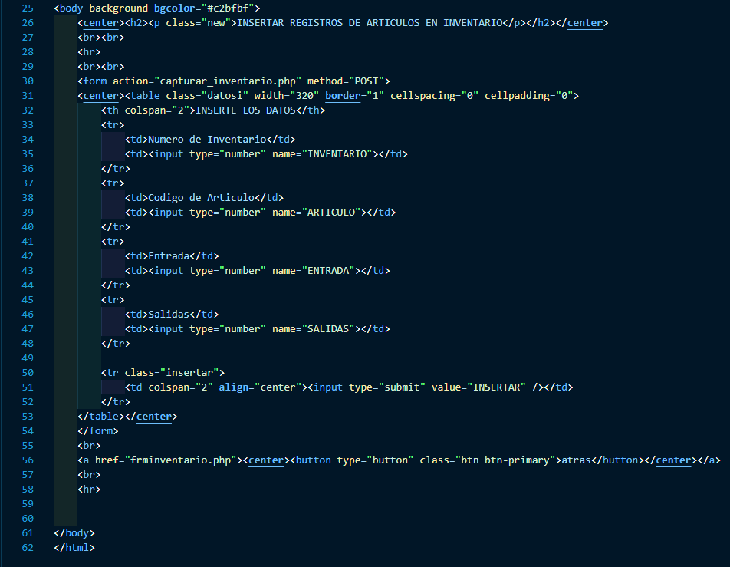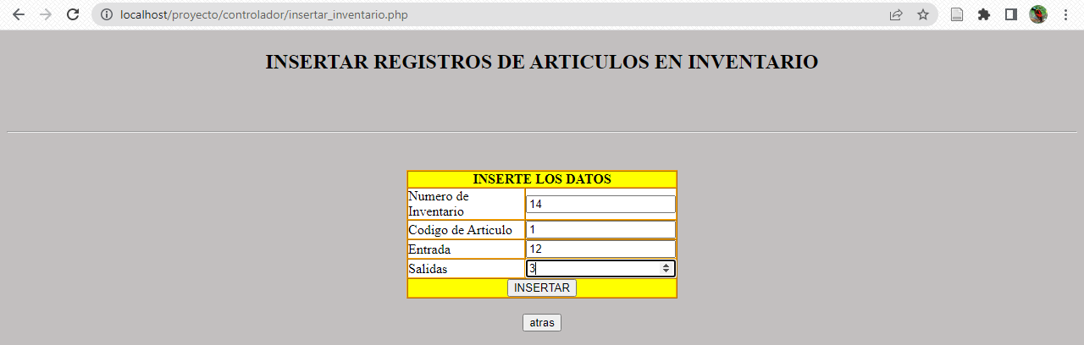

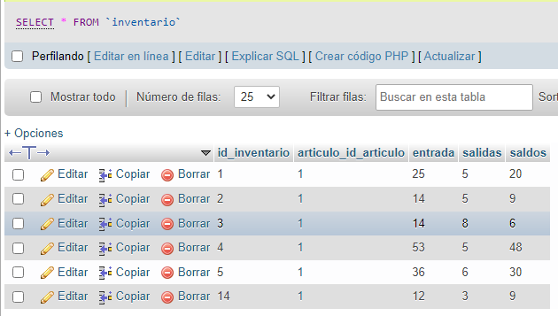

|  |  |
| --- | --- |
| FICHA TECNICA | |
| **DESCRIPCION DE LA PRUEBA:**  Se realizo la prueba de insertar datos (una de las funciones del crud) en los que se puede evidenciar el registro en la base de datos | |
| **DATOS DE ENTRADA:**  **id_Inventario Articulo Entrada Salidas Saldos** | **RESULTADO:**  **En este resultado se muestra los correspondientes datos solicitados en la base de datos** |
| **TIPO DE FLUJO DE DATOS**  **Informe  Formulario  Pantalla  Archivo  Externo** | |
| **ESTRUCTURA DE DATOS QUE VIAJA POR EL FLUJO DE DATOS:**  **id_Inventario Articulo Entrada Salidas Saldos** | |
| **COMENTARIOS: el resultado es satisfactorio** | |
| **ESTADO DEL RESULTADO: Satisfactorio  No satisfactorio** | |

**Modificar Inventario**

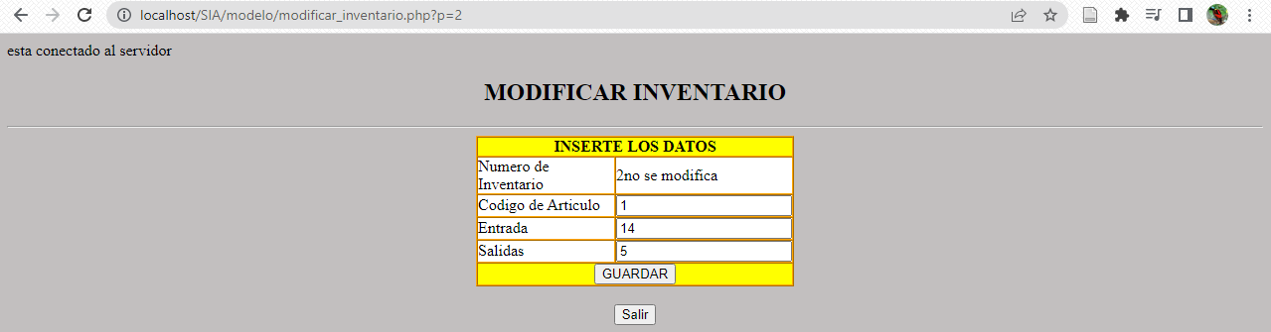

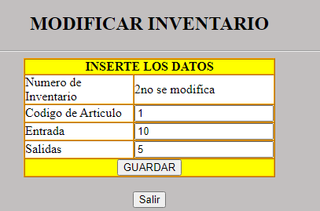



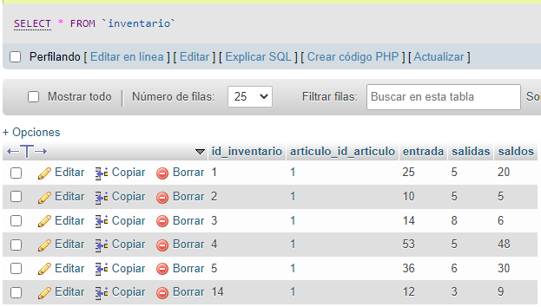

|  |  |
| --- | --- |
| FICHA TECNICA | |
| **DESCRIPCION DE LA PRUEBA:**  Se realizo la prueba de modificar registro (una de las funciones del crud) en los que se puede evidenciar el cambio del registro | |
| **DATOS DE ENTRADA:**  **id_Inventario Articulo Entrada Salidas Saldos** | **RESULTADO:**  **En este resultado se muestra los correspondientes datos solicitados en la base de datos** |
| **TIPO DE FLUJO DE DATOS**  **Informe  Formulario  Pantalla  Archivo  Externo** | |
| **ESTRUCTURA DE DATOS QUE VIAJA POR EL FLUJO DE DATOS:**  **id_Inventario Articulo Entrada Salidas Saldos** | |
| **COMENTARIOS: el resultado es satisfactorio** | |
| **ESTADO DEL RESULTADO: Satisfactorio  No satisfactorio** | |